

בינה מלאכותית
פרוייקט סיום.
הגשה: מייד לאחר חופשת פסח.

מטרת הפרוייקט: להפגין התנהגות חכמה של דמויות וירטואליות.
כתבו תוכנית המשחק לפי מפרט הבא:
- במשחק משתתפות שתי קבוצות של שתי דמויות בכל אחת מהקבוצות אשר רוצות לחסל אחת את שניה.
- הדמויות נעות במבוך עם חדרים ומעברים בינהם. אפשר להתבסס על תוכנית ליצירת החדרים ומעברים שכתבנו בכיתה. מומלץ לשמור את נתוני המבוך הרנדומלי ולטעון אותו בשלב אתחול המשחק.

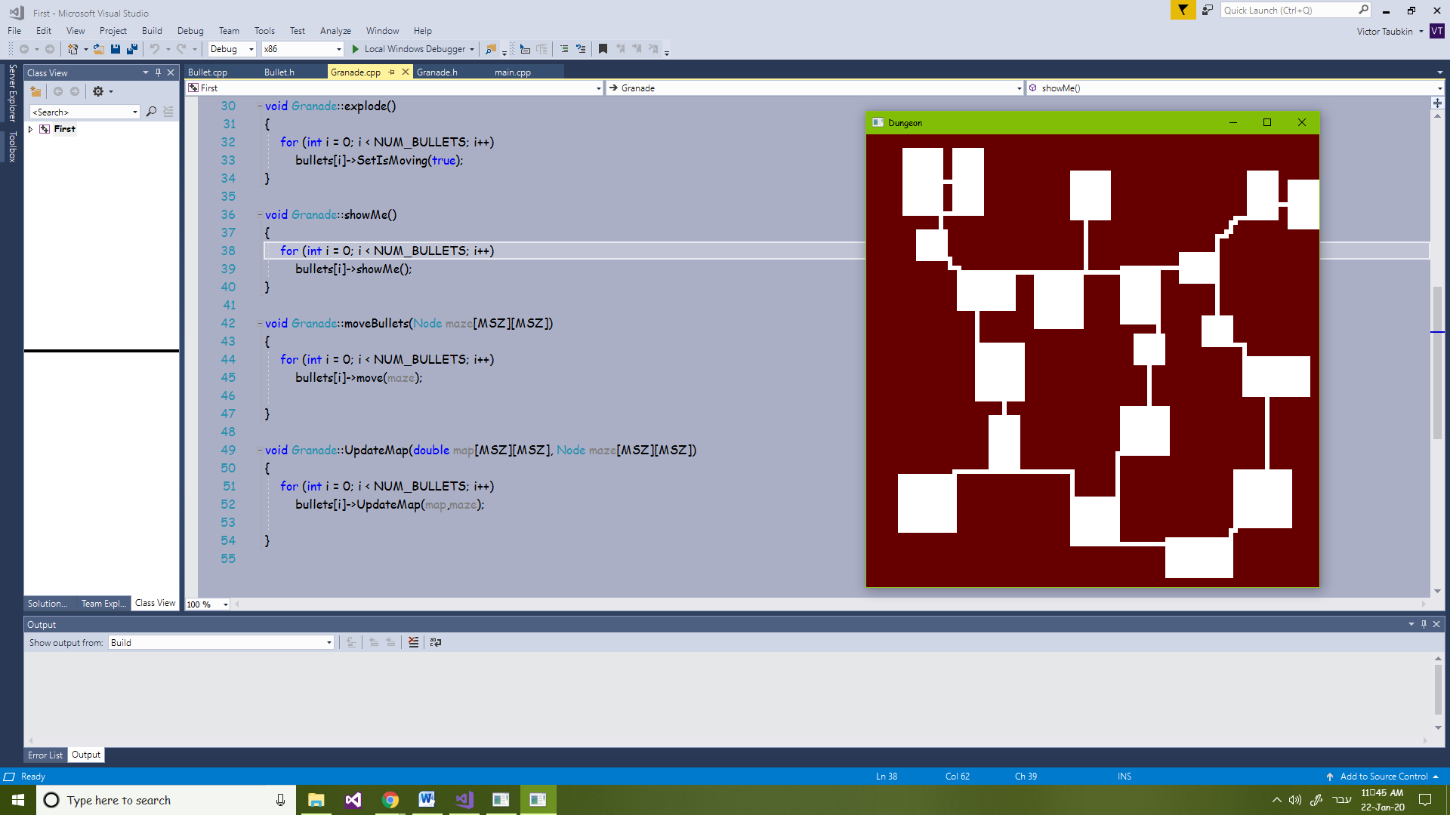

משימות:
- הוסיפו באופן רנדומלי מחסני תחמושת ותרופות (למשל 2 מכל סוג) בחדרים.

- הוסיפו לדמויות מלאי תחמושת ובריאות (Health Points). הגדירו להן מספר מטלות:

  - להלחם נגד הדמות היריבה (ולכן לחפש אותה)
  - לשרוד, כלומר לברוח אם מצבה הבריאותי לא טוב
  - למלא מלאי תחמושת
  - לשפר את הבריאות
בכל רגע נתון הדמויות מיישמות אחת מתוך המטלות הנ"ל. בהתאם למצבן הדמויות מקבלות החלטה איזו מטלה הכי חשובה להן. הגדירו "אופי" רנדומלי לדמויות כך שהן יתנהגו קצת שונה. ברגע שהדמות מחליטה לבצע את המטלה תפעילו עליה חיפוש (A*) של המטרה ותניעו אותה.

3. את החיפוש תבצעו בשתי רמות דיוק: רמת החדרים – כדי לדעת איפה נמצאת המטרה ורמת החדר כדי לנוע בתוך החדר. הוסיפו חפצים אקראיים בתוך החדר על מנת לאפשר לדמות לבחור אמדה מוגנת.

4. כאשר הדמויות היריבות נמצאות באותו חדר הן יכולות לתקוף אחת את השנייה. אין צורך לצייר את היריות אך צריך לסמן (אפשר בעזרת ההדפסה) שהדמות תוקפת. חישבו את התקיפה כך שהדמות היריבה נפגעת בהתאם למרחק בינה לדמות התוקפת – ככל שהמרחק גדול יותר הפגיעה חלשה יותר.

5. אופן תנועת הדמויות תלוי בהערכה מראש של המפה. ניתן לבנות מפת הבטיחות של החדרים על ידי סימולציה של היריאות בשלב של ההכנה למשחק. כך למשל המשבצת מאחורי עמוד או קופסה תיהיה בטוחה יותר ממשבצת חסופה מול הכניסה לחדר. כמו כן יש לצור מפת הריאות ולהתחשב בה לצורך תפיסת עמדה במצבים מסוימים במשחק.

הערה: לשם פשטות ניתן להשאיר את המעברים רק לצורך תנועה ולא ללחימה.

